Téma týždňa : Slovensko
25.05.- 29.05.2020
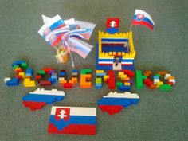

Ahojte deti!
Skončil sa víkend a začal nám nový týždeň. Ďakujem Vám za pekné fotky, odkazy a pozdravy, ktoré nám posielate. Máme obrovskú radosť. Ďakujeme.

PONDELOK – 25.05.2020

Dnes som si pripravila prezentáciu, ktorá Vám predstaví našu krajinu – Slovensko, pretože Slovenská republika je krajinou v srdci Európy. Nemáme slané moria, ale máme naše slovenské priehrady, jazerá, rybníky, krásne Vysoké Tatry, našou krajinou pretekajú rieky , napr. dlhý Váh, Hron, Nitra či mohutný Dunaj. Nachádzajú sa tu vzácne rastliny a zvieratá...
Pohodlne si sadnite, pretože začíname.
- Pomenujte obrázok, ktorý vidíte, jednoducho opíšte. Poprosíme rodičov, jednoducho vysvetliť tieto poznatky deťom.

- Názov krajiny vytlieskajte – vyslabikujte.

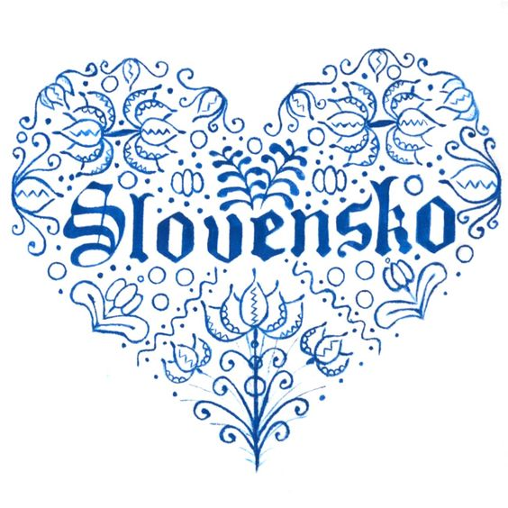
Báseň:
SLOVENSKO JE MOJA VLASŤ,
TU CHCEM BÝVAŤ, TU CHCEM RÁSŤ.
SÚ TU RIEKY, HORY, DOLINY,
NIE JE KRAJŠEJ KRAJINY.
TU MÔJ DOMČEK LÁSKOU SVIETI,
SLOVENSKÁ REČ VETROM LETÍ.
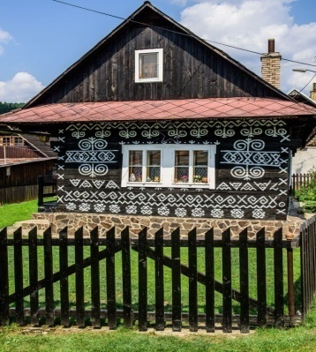
- Milí rodičia, prečítajte báseň, vysvetlite deťom, že všetky obce a mestá sa nachádzajú v štáte SR.

NÁRODNÉ JEDLO SLOVENSKEJ REPUBLIKY SA VOLÁ
BRYNDZOVÉ HALUŠKY

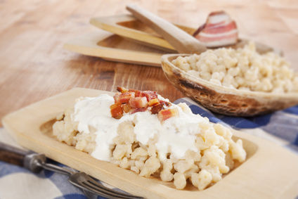
- Poznáš bryndzové halušky? Ktoré jedlá máš najradšej?

MAPA SLOVENSKEJ REPUBLIKY
A
SUSEDNÉ ŠTÁTY

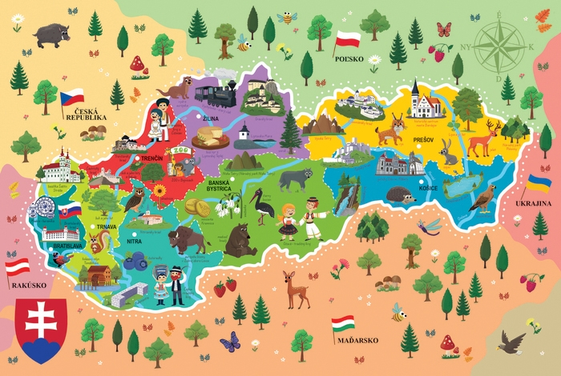
- Poprezeraj si mapu SR, skús nájsť mesto Prešov.

NAŠA KRAJINA, V KTOREJ ŽIJEME, SA VOLÁ
SLOVENSKÁ REPUBLIKA
MÁ SVOJE ŠTÁTNE ZNAKY, MEDZI KTORÉ PATRIA:

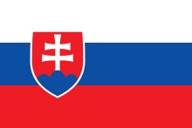
ŠTÁTNA VLAJKA
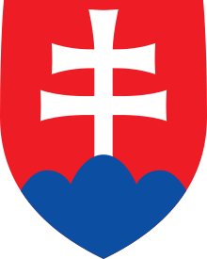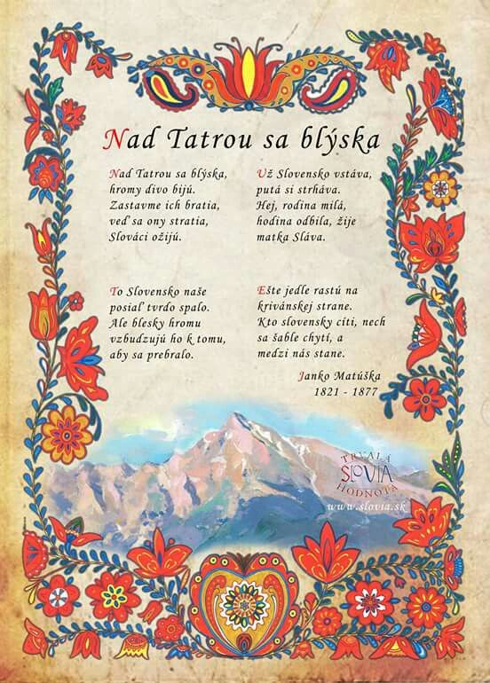
ŠTÁTNY ZNAK ŠTÁTNA HYMNA
- Milí rodičia, pomenujte obrázky deťom, jednoducho ich opíšte.

PREZIDENTKA SLOVENSKEJ REPUBLIKY SA VOLÁ
ZUZANA ČAPUTOVÁ

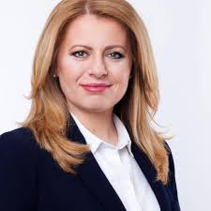
- Čo si myslíš, čo robí prezidentka?
- Chcela/ chcel by si byť prezidentom?

HLAVNÉ MESTO SLOVENSKEJ REPUBLIKY SA VOLÁ
BRATISLAVA

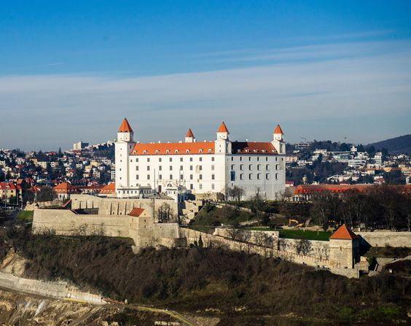
Bratislavský hrad
- Čo ti pripomína Bratislavský hrad? ( stôl naopak)

NAJVYŠŠIE POHORIE SLOVENSKEJ REPUBLIKY SÚ
VYSOKÉ TATRY

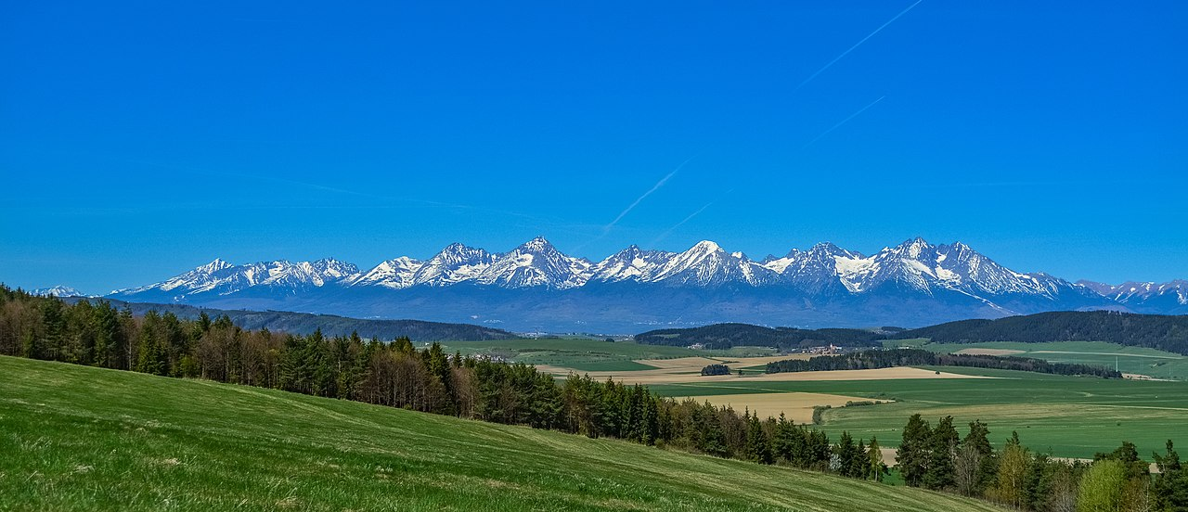

NAJVÄČŠIA RIEKA SLOVENSKEJ REPUBLIKY JE RIEKA DUNAJ
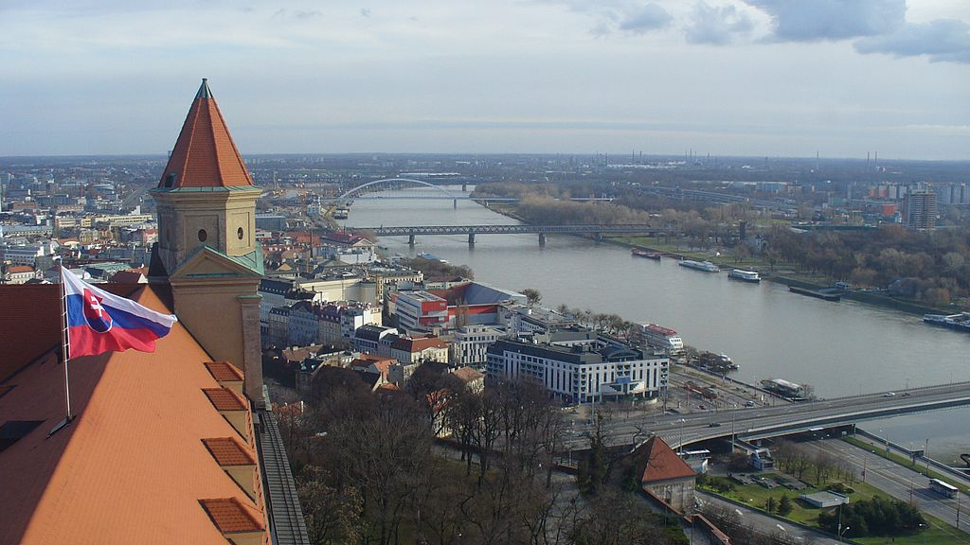
- Vytlieskajte názvy –Vysoké Tatry, Dunaj
- Porozprávajte sa s rodičmi, ktoré mestá, miesta, pamiatky ste už navštívili.

UTOROK 25.5.2020
Hrady a zámky SR

Bratislavský hrad
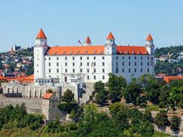

Milé deti, dnes budeme tvoriť hrady.

Viete čo je to hrad?
Ktoré hrady ste s rodičmi navštívili?
Prosíme Vás rodičia, deťom jednoducho opíšte a vysvetlite čo je to, z čoho bol postavený, kto tam sídlil a pod.
Milí rodičia, aby ste urobili hrad s vašimi vlastnými rukami, musíte stráviť veľa času a úsilia, ale Vaši obľúbení potomkovia si to zaslúžia
Zapnite si predstavivosť, fantáziu a vytvorte si vlastný unikátny hrad.

Tvoriť môžete z rôzneho materiálu, napr. z kartónovej krabice,z papiera, z drevených kociek, z lega a pod.

Napríklad :

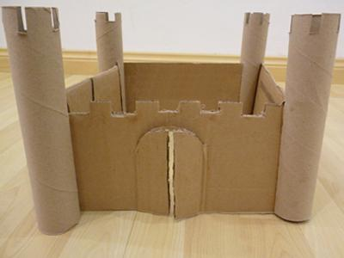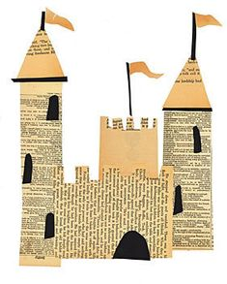

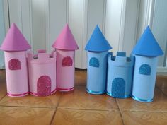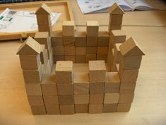
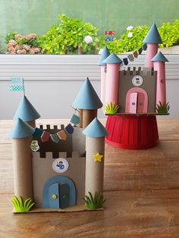
STREDA – 27.05.2020

„ Biela, modrá, červená,
to je naša zástava?“
Dnes budeme triediť skladačky, alebo vrchnáčiky z pet fliaš podľa farby a vypĺňať plochu zástavy podľa farby.
- Pomenujte farby na zástave SR.
- Vezmite si svoje skladačky, kocky, lego, prípadne ak máte vrchnáčiky z pet fliaš a pomiešané skladačky roztrieďte podľa farby.
- Vytriedenými skladačkami vypĺňajte plochu slovenskej zástavy alebo štátneho znaku.
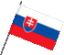
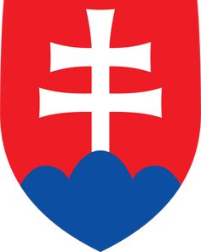
- Zástavu alebo znak si vytlačte ,alebo nakreslite na papier, kartón.

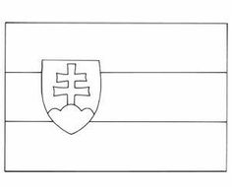

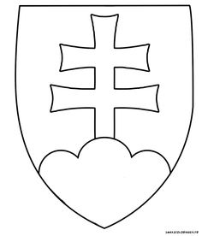

- Farby zástavy si môžete zopakovať pomocou jednoduchého verša

„ Biela, modrá, červená,
to je naša zástava?“

Hra: „ Pátrači“
Doma alebo vonku sa môžete zahrať na pátračov, ktorí hľadajú štátny znak ( na budovách , autách ŠPZ a pod.). Pátrači môžu vyhľadávať farby zástavy (biela, modrá, červená).

Štvrtok – 28.05.2020

NÁRODNÉ JEDLO SLOVENSKEJ REPUBLIKY SA VOLÁ
BRYNDZOVÉ HALUŠKY

Milé deti,
pripravila som si pre Vás hru: „Na kuchárov“.
Dnes si môžete uvariť chutné slovenské bryndzové halušky so slaninkou.
Pozorujte ako sa varia, prípadne môžete čo- to pomôcť dospelým.
Ak by ste mali naplánovaný iný obed, tak sa zahrajte túto hru s papierom. Stačí, ak si vezmete papier, a pekne rúčkou natrháte malé papierové halušky.
Samozrejme nebudeme ich jesť, ale môžeme ich využiť na lepenie- tvorenie, na hru v kuchynke.
Skôr ako začnete, rozcvičte si pršteky na riekanku :
Každá ručička mám prstíčky, (rýchle kmitanie prstami)
zovrieme ich do pästičky. (zavretie prstov do dlane)
Bum, bum na vrátka, (poklopanie po stole)
to je rozprávka krátka. (potlesk)
Ručičky sa spolu hrajú, (prepletanie prstíkov)
roboty sa neľakajú, (krúženie v zápästí)
bum, bum na vrátka, (poklopanie po stole)
to je rozprávka krátka. (potlesk)

DOBRÚ CHUŤ!

Piatok -29.05 2020

Poznáte piesne o Slovensku?
Poproste rodičov, aby Vám zapli tieto piesne.
Počúvajte, pozerajte, a zaspievajte si

HYMNA SR:

National Anthem: Slovakia - Nad Tatrou sa blýska

https://www.youtube.com/watch?v=RgYTcdXcCEo

POUČNÁ:
MICI A MŇAU - pesnička DOMOVINA. O tom aké je krásne naše SLOVENSKO. Poučný klip pre deti
https://www.youtube.com/watch?v=iXPcGyLE-q0

ŠPORTOVÁ:

Kandráčovci - HOKEJOVÁ (Macejko)

https://www.youtube.com/watch?v=UKRpLAKw3rY

ĽUDOVÁ:

Po nábreží koník beží
https://www.youtube.com/watch?v=tt4rIomvNTE

Tešíme sa na Vaše fotky, odkazy, obrázky.
Ďakujeme.

